
Periodo Enero – Junio 2026
Práctica 5
Clustering
Nombre | Matrícula
Ranfery Josua Peregrina Morales | 1924910
Carlos Yair Hernández Hernández | 1952660
Karen yareth de Jesús zapata | 1955332
24/05/26
Fecha
507
Tópicos Selectos de Ciencias de la Ing. III
Raymundo Said Zamora Pequeño
Docente
Asignatura
Grupo
Indice
P05: Clustering 4
Objetivo: 4
Marco teórico: 4
Minería de datos 4
Clustering 4
Distancia entre registros y escalamiento 4
Selección del número de clústeres 5
K-means 5
PAM 6
CLARA 6
Aplicación en la práctica 6
Desarrollo: 7
Parte 1 de la práctica 5 7
Parte 2 de la práctica 5 13
Pasos 13
Código Utilizado: 14
Cálculos y resultados: 17
Parte 1 17
Parte 2 29
Selección de variables numéricas 29
Escalamiento de datos 30
Método del codo / WSS 31
Método Silhouette 31
Gap Statistic 31
Selección del número de clústeres 32
Resultado con K-means 32
Resultado con PAM 33
Resultado con CLARA 34
Archivo final con clústeres 35
Conclusión: 36

P05: Clustering

Objetivo:
Encontrar la cantidad de centros de clasificación adecuada para un registro determinado.

Marco teórico:

Minería de datos
La minería de datos es una disciplina que permite analizar conjuntos de datos con el objetivo de descubrir patrones, relaciones o estructuras que no se observan directamente a simple vista. Su finalidad es transformar datos sin procesar en información útil para la interpretación, clasificación y toma de decisiones.
Dentro de la minería de datos existen diferentes técnicas, como clasificación, reglas de asociación, detección de anomalías y agrupamiento. En esta práctica se trabaja con clustering, una técnica de aprendizaje no supervisado que permite dividir un conjunto de registros en grupos de acuerdo con la similitud entre sus características.

Clustering
El clustering, o agrupamiento, es una técnica de aprendizaje no supervisado porque los datos no cuentan con una etiqueta previa que indique a qué grupo pertenece cada registro. En lugar de eso, el algoritmo analiza las características de los datos y forma grupos automáticamente.
El objetivo principal del clustering es que los elementos dentro de un mismo grupo sean lo más similares posible entre sí, mientras que los elementos de grupos diferentes sean lo más distintos posible. En esta práctica, el clustering se utilizó para agrupar canciones de Spotify de acuerdo con características musicales numéricas como duración, popularidad, energía, acústica, instrumentalidad, valencia y tempo.

Distancia entre registros y escalamiento
Los algoritmos de clustering trabajan principalmente con variables numéricas, ya que necesitan medir la distancia entre los registros. Cada canción puede interpretarse como un punto dentro de un espacio de varias dimensiones, donde cada dimensión representa una variable del dataset.

Una de las medidas más utilizadas para comparar registros es la distancia euclidiana, la cual representa la distancia en línea recta entre dos puntos. Mientras menor sea la distancia entre dos canciones, mayor será su similitud.
Antes de aplicar los algoritmos, es necesario escalar los datos. Esto se debe a que las variables pueden manejar rangos muy diferentes. Por ejemplo, la duración de una canción se mide en milisegundos y puede tener valores grandes, mientras que variables como danceability, energy o valence manejan valores pequeños. Si no se realiza el escalamiento, una variable con valores más grandes puede dominar el cálculo de distancia.
En esta práctica se utilizó la función scale() en RStudio para transformar las variables numéricas y colocarlas en una escala comparable. De esta forma, cada característica musical pudo aportar de manera más equilibrada al proceso de agrupamiento.

Selección del número de clústeres
Uno de los pasos más importantes en clustering es decidir cuántos grupos se van a formar. Si se seleccionan muy pocos clústeres, la clasificación puede ser demasiado general. Si se seleccionan demasiados, los grupos pueden ser difíciles de interpretar.
Para apoyar esta decisión se utilizaron tres métodos: método del codo o WSS, método Silhouette y Gap Statistic.
El método del codo analiza la suma de cuadrados dentro de los grupos. Conforme aumenta el número de clústeres, el error disminuye, pero llega un punto donde agregar más grupos ya no mejora significativamente el resultado. Ese punto se conoce como “codo”.
El método Silhouette evalúa qué tan bien agrupado se encuentra cada registro dentro de su clúster. Un valor más alto indica que los elementos están mejor separados y que los registros dentro de cada grupo son más similares entre sí.
El Gap Statistic compara la estructura de los datos reales contra una distribución aleatoria. Su objetivo es identificar si los grupos encontrados tienen una separación significativa o si podrían aparecer por casualidad.
En esta práctica se compararon estos tres métodos y, siguiendo la lógica vista en clase, se decidió trabajar con 3 clústeres, ya que esta cantidad permite dividir las canciones en grupos interpretables.

K-means

K-means es un algoritmo de clustering basado en centroides. Un centroide representa el punto promedio de un grupo. El algoritmo asigna cada registro al centroide más cercano y después recalcula los centroides con base en los elementos asignados a cada grupo.
Este proceso se repite hasta que los centroides dejan de cambiar de forma significativa. En la práctica se aplicó K-means con 3 clústeres para agrupar las canciones latinas de Spotify según sus características musicales.

PAM
PAM significa Partitioning Around Medoids. Este algoritmo es parecido a K-means, pero en lugar de utilizar centroides calculados como promedios, utiliza medoides. Un medoide es un registro real del dataset que funciona como representante de un grupo.
La ventaja de PAM es que el centro del grupo corresponde a una instancia existente, no a un punto calculado. Esto puede hacerlo más resistente ante valores atípicos. En esta práctica se aplicó PAM con 3 clústeres para comparar su resultado con K-means.

CLARA
CLARA es una variante de PAM diseñada para trabajar con conjuntos de datos más grandes mediante muestreo. En lugar de analizar todos los registros al mismo tiempo, utiliza muestras del conjunto de datos para encontrar medoides representativos.
Aunque en esta práctica se trabajó con una muestra de 50 canciones, se aplicó CLARA para seguir el procedimiento visto en clase y comparar su comportamiento con K-means y PAM.

Aplicación en la práctica
En esta práctica se utilizó un dataset de canciones de Spotify. Primero se filtraron canciones relacionadas con géneros latinos y después se tomó una muestra de 50 registros. Posteriormente, se seleccionaron variables numéricas, se escalaron los datos y se analizaron diferentes métodos para decidir la cantidad adecuada de clústeres.
Finalmente, se aplicaron los algoritmos K-means, PAM y CLARA con 3 clústeres. Cada algoritmo generó una clasificación distinta de las canciones de acuerdo con su similitud. Además, se agregaron al dataset final columnas con el clúster asignado por cada método, lo que permitió comparar cómo se agruparon las canciones latinas según sus características musicales.

Desarrollo:

Parte 1 de la práctica 5
Dado un Data set ca_cest_brandi_carlile.csv con datos sobre canciones con los registros ilustrados en la siguiente imagen:
Se nos pidió identificar elementos correspondientes a dos grupos distintos. Para obtener dos grupos notablemente diferentes a partir de una característica, consideramos cada característica (columna) como una lista de datos, y en cada dato seleccionamos los dos más diferentes posibles, en este caso, dos opuestos: Mínimos y Máximos de cada “lista” (columna).
Y la idea es identificar qué datos se acercan más a pertenecer a un grupo, si se parecen más al grupo de Mínimos o al de Máximos. Pero pronto pierde el sentido denotarlos máximos y mínimos, entonces los llamaremos C0 y C1, respectivamente. La selección de los valores máximos y mínimos no fue arbitraria, sino que sirvió para definir los centroides iniciales (o perfiles ideales) de nuestros clusters.
Sin embargo, por la naturaleza inicial de los datos, podemos ver que hay valores con rangos muy distintos. Algunos son datos entre 0 y 1, otros son datos negativos, otros son datos que se cuentan por decenas. Y si tuviéramos que agrupar datos por características pero cada columna usa valores de característica tan distintos, terminaríamos con grupos de coordenadas imprecisas y muy lejanos, que no necesariamente se refieren a la misma tendencia de Mínimos y Máximos. Así que hemos normalizado el rango de valores entre 0 y 1 utilizando la técnica de Línea recta.
Este método toma los datos de cualquier columna y los ajusta proporcionalmente para que el valor más bajo sea un 0 exacto, el valor más alto sea un 1 exacto, y todos los demás queden en medio manteniendo su distancia relativa (como en una línea recta)
Para cada dato en cada columna, se aplica la siguiente fórmula: 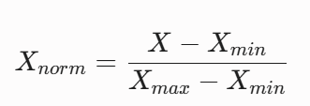
- X es el dato original.
- X_{min} Es el valor más pequeño de toda esa columna.
- X_{max} Es el valor más grande de toda esa columna
Ahora podemos expresar en términos equitativos los máximos y mínimos de cada columna. Y creamos dos nuevas filas: Elegimos poner en verdes los correspondientes al cluster C0 y en rojo las correspondientes al cluster C1.
En este caso, debido a nuestra normalización inicial, ya habíamos establecido que el mínimo de cada columna sería 0 y el máximo sería 1, cada columna expresa eso en máximos y mínimos.
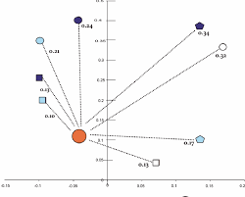
Y procedemos a medir la suma de distancia euclidiana de esos puntos con nuestro centro de cluster
Esta imagen es únicamente ilustrativa, no relacionada nuestro proceso en específico.
- Como primer objeto tomamos: El valor de esa columna para la fila con la que estemos trabajando.
- Como segundo objeto tomamos: El valor del mínimo asociado a esa columna entera.
Siguiendo con cada columna, para obtener la distancia de cada dato en esa fila, y finalmente sumando todas las distancias al cuadrado, en una raíz cuadrada global. Para obtener la distancia euclidiana general de toda esa fila con el centro.
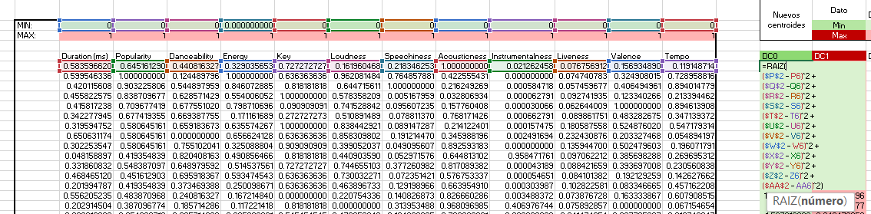
Y repetimos para cada fila de la tabla original. Para obtener de cada fila la distancia con el centro del grupo correspondiente. En este caso, es el mínimo. Para después repetir el proceso, pero esta vez tomando como datos del centro, los datos del máximo.
- Como primer objeto tomamos: El valor de esa columna para la fila con la que estemos trabajando.
- Como segundo objeto tomamos: El valor del máximo asociado a esa columna entera.
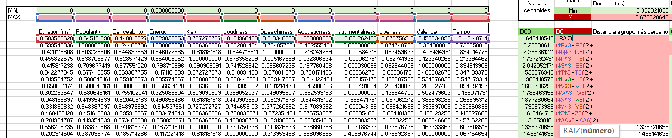
También de igual manera, repetimos para cada fila hasta tener todas las filas de la tabla normalizada.
Esta tabla indica para cada fila su distancia general con los respectivos centros. Lo que es nuestro primer acercamiento para decidir a qué centro está más cerca. Es decir, respecto a cuál centro la distancia es menor. Comparando para cada fila los valores y eligiendo el menor, el que expresa la menor distancia.

Obtenemos para cada fila la menor distancia y comparamos a qué grupo pertenece. Y creamos una segunda tabla auxiliar a la derecha, en donde expresamos esa pertenencia, con un “0“ si no pertenece a ese Cluster, y con un “1” si pertenece. Como podemos apreciar, exceptuando el segundo y tercer dato, todos los demás datos están más cerca del centro de C0 que del centro de C1.
Ahora que identificamos como “1” los datos que corresponden a cada fila y como “0” los que no, podemos eliminar mediante la multiplicación de los respectivos “0”s (con ayuda de una =SUMAPRODUCTO) todos los datos que no corresponden a nuestro Cluster en cada columna. Comenzando por “Durability” en este caso, y ubicándola en una nueva fila de C0, en una nueva columna correspondiente a esa columna.
Para así crear un nuevo centro correspondiente al Cluster con el que estamos trabajando. Iniciando por el C0, sumamos todos los datos correspondientes a C0 (Y solo correspondientes a C0) e incluímos por separado el dato asociado al centro anterior. Y lo dividimos entre la cantidad de elementos, incluyendo también el dato asociado al centro anterior. Esta operación de “Sumar todo y Dividir entre los elementos” es un promedio. Es decir, nuestro nuevo centro es el promedio de los datos asociados al Cluster indicado. 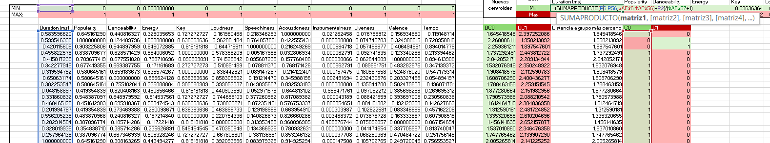
Repetimos lo mismo para el Cluster C1. Promediamos todos los datos correspondientes a C1 para obtener un nuevo centro de esa columna, y seguimos ubicando los de las siguientes columnas.
Esto nos dejará con una nueva lista de centros para cada columna correspondientes a C0 y C1. Y lo que sigue, es repetir el mismo proceso utilizando la misma tabla normalizada de datos:
- Comparar para cada fila la distancia euclidiana al nuevo centro de C0 y C1
- Identificar cuál distancia es menor
- Separar los que quedaron más cerca a C0 y C1
- Suma producto para promediar solo los datos de C0 en cada columna
- Suma producto para promediar solo los datos de C1 en cada columna
- Y obtener nuevos centros de cada columna para C0 y C1
Y con esos nuevos centros volver a repetir ese proceso. En cara repetición del proceso, lo normal es que la distancia total entre los datos y su centro asociado, sea cada vez menor. Y dejaremos de repetir este proceso hasta que no haya un cambio significativo. En este caso, en nuestro caso fueron 3 repeticiones.
Nuestro último paso con Clúster fue identificar el objeto de menor distancia de cada grupo.
Distancia asociada entre objetos y centros: 86.92969653
Distancia asociada entre objetos y centros: 41.014704846

Distancia asociada entre objetos y centros: 41.054823621

- De C0 fue 0.477112714
- De C1 fue 0.697808500
Ahora lo que sigue es identificar Medoides.
Un medoide es el objeto dentro de un clúster cuya disimilitud con todos los demás objetos del grupo es mínima.
A diferencia de los centroides (que son promedios y pueden dar como resultado un valor que no existe en la vida real, como una canción con "0.543 de popularidad"), los medoides siempre son puntos reales del dataset. Son el "representante" o la "canción típica" de cada grupo.
Al buscar el objeto con la menor distancia al centro promediado (0.477 para C0 y 0.697 para C1), lo que hicimos fue identificar qué canción real se parece más al "ideal" matemático calculado.
Una vez estabilizados los grupos, transitamos hacia un modelo de K-Medoides para otorgar mayor interpretabilidad a los resultados. Para ello, identificamos los medoides de cada clúster: las canciones reales con la menor distancia respecto a los centros promediados (con valores de 0.4771 para C0 y 0.6978 para C1). Al utilizar estos objetos reales como nuevos centros en lugar de promedios abstractos, buscamos validar la cohesión de los grupos basándonos en ejemplares existentes en el dataset, asegurando que la segmentación final no solo fuera matemáticamente óptima, sino también representativa de casos reales dentro de la muestra.
Aquí cada iteración no incluye el centro como un dato más, si no que se considera dentro del promedio y se identifica como centro el valor con menor distancia al centro.
Y este proceso se repite nuevamente, hasta que deje de haber cambio en el número de miembros que pertenecen a cada grupo, y no hasta que la suma de distancias sea parecida entre iteraciones.
Los datos están ilustrados con más detalle en la sección de cálculos y resultados.

Parte 2 de la práctica 5
En esta segunda parte de la práctica se trabajó con un dataset diferente al de clase. El objetivo fue aplicar algoritmos de clustering sobre un conjunto de datos con variables numéricas para identificar grupos de canciones con características similares.
Para esta parte se utilizó el archivo spotifydataset.csv, obtenido de Kaggle. Este dataset contiene información de canciones de Spotify, incluyendo datos del artista, género musical, popularidad y características musicales. Como el archivo original contenía canciones de distintos géneros, se decidió trabajar únicamente con canciones relacionadas con géneros latinos.

Pasos
- Se cargaron las librerías necesarias para realizar el análisis de clustering y la manipulación de datos.
- Se importó el dataset original en RStudio para revisar su contenido.
- Se exploró la estructura del dataset, verificando la cantidad de registros, variables disponibles y nombres de columnas.
- Se identificó que el dataset original contenía 1000 registros y 23 variables.
- Debido a que el dataset contenía canciones de diferentes géneros, se filtraron únicamente las canciones relacionadas con géneros latinos.
- Para el filtrado se utilizaron palabras clave dentro de la columna de géneros, como: latin, reggaeton, bachata, urbano, tropical y mexican.
- Después del filtrado se obtuvo un subconjunto de 90 canciones latinas.
- Para trabajar con una cantidad de datos más parecida al ejemplo visto en clase, se tomó una muestra aleatoria de 50 canciones.
- La muestra de 50 canciones fue guardada como un nuevo archivo llamado spotify_latinos_50.csv.
- Posteriormente, se cargó el archivo spotify_latinos_50.csv como dataset principal de trabajo.
- Se revisó nuevamente la estructura del nuevo dataset para comprobar que los datos se hubieran guardado correctamente.
- Se seleccionaron únicamente variables numéricas, ya que los algoritmos de clustering trabajan con distancias entre valores numéricos.
- Las variables seleccionadas fueron características musicales como duración, popularidad, energía, tempo, acústica, instrumentalidad, valencia, entre otras.
- Se aplicó escalamiento a las variables numéricas para que todas quedaran en una escala comparable.
- El escalamiento fue necesario porque algunas variables tienen valores grandes, como la duración en milisegundos, mientras que otras tienen valores pequeños, como danceability, energy o valence.
- Una vez preparados los datos, se aplicaron tres métodos para analizar la cantidad adecuada de clústeres: método del codo, método Silhouette y Gap Statistic.
- Con base en las gráficas obtenidas y siguiendo la lógica vista en clase, se seleccionó una cantidad de clústeres para realizar la clasificación.
- Se aplicó el algoritmo K-means, el cual agrupa los datos usando centroides.
- Después se aplicó el algoritmo PAM, el cual utiliza medoides, es decir, registros reales del dataset como representantes de cada grupo.
- También se aplicó el algoritmo CLARA, que es una variante de PAM diseñada para trabajar con conjuntos de datos más grandes mediante muestreo.
- Finalmente, se agregaron al dataset tres nuevas columnas con los clústeres asignados por cada algoritmo.
- El archivo final fue guardado como spotify_latinos_clustering.csv.
- Con este procedimiento se obtuvo un dataset reducido, preparado y clasificado mediante tres algoritmos de clustering, permitiendo comparar cómo se agrupan las canciones latinas según sus características musicales.

Código Utilizado:
library(cluster)
library(factoextra)
library(tidyverse)
# Cargar dataset original
datos_original <- read.csv("spotifydataset.csv")
View(datos_original)
str(datos_original)
colnames(datos_original)
# Filtrar canciones latinas
datos_latinos <- datos_original %>%
filter(grepl("latin|reggaeton|bachata|urbano|tropical|mexican", genres, ignore.case = TRUE))
View(datos_latinos)
nrow(datos_latinos)
# Tomar muestra de 50 canciones
set.seed(123)
datos_latinos_50 <- datos_latinos %>%
sample_n(50)
View(datos_latinos_50)
# Guardar nuevo dataset pequeño
write.csv(datos_latinos_50, "spotify_latinos_50.csv", row.names = FALSE)
# Cargar el nuevo dataset
datos <- read.csv("spotify_latinos_50.csv")
View(datos)
str(datos)
colnames(datos)
# Seleccionar variables numéricas para clustering
datos_num <- datos %>%
select(duration_ms, track_popularity, danceability, energy, key, loudness,
speechiness, acousticness, instrumentalness, liveness, valence, tempo)
View(datos_num)
summary(datos_num)
# Escalar datos
datos_scaled <- scale(datos_num)
View(datos_scaled)
# Método del codo / WSS
fviz_nbclust(datos_scaled, kmeans, method = "wss")
# Método Silhouette
fviz_nbclust(datos_scaled, kmeans, method = "silhouette")
# Gap Statistic
gap_stat <- clusGap(datos_scaled, FUN = kmeans, nstart = 25, K.max = 10, B = 50)
fviz_gap_stat(gap_stat)
# K-means con 3 clústeres
set.seed(123)
km <- kmeans(datos_scaled, centers = 3, nstart = 25)
fviz_cluster(km, data = datos_scaled)
km
# PAM con 3 clústeres
pam_res <- pam(datos_scaled, k = 3)
fviz_cluster(pam_res, data = datos_scaled)
pam_res
# CLARA con 3 clústeres
clara_res <- clara(datos_scaled, k = 3)
fviz_cluster(clara_res, data = datos_scaled)
clara_res
# Agregar clústeres al dataset
datos$cluster_kmeans <- km$cluster
datos$cluster_pam <- pam_res$clustering
datos$cluster_clara <- clara_res$clustering
View(datos)
# Guardar archivo final con clústeres
write.csv(datos, "spotify_latinos_clustering.csv", row.names = FALSE)

Cálculos y resultados:

Parte 1
Dado un dataset inicial con valores en rangos muy distintos para cada característica (Columna) lo inicial fue normalizar utilizando línea recta.
Para terminar con una tabla idéntica en tamaño pero con los valores entre 0 y 1, hicimos lo siguiente
Paso 1: Preparamos la nueva tabla Copiando los encabezados de tu tabla original (Duración, Popularidad, Danceabilidad, etc.) y pegándolos en un espacio en blanco a la derecha de los datos actuales.
Paso 2: Escribimos la fórmula: Por ejemplo, tomando en cuenta que originalmente nuestro primer dato de la columna "Popularidad" estaba en la celda B2 y que los datos terminan en la fila 51 (celda B51).
Ve a la primera celda vacía debajo del encabezado de "Popularidad" en tu nueva tabla y escribe la siguiente fórmula:
=(B2 - MIN(B$2:B$51)) / (MAX(B$2:B$51) - MIN(B$2:B$51))
Es necesario haber puesto el signo $ antes de los números de las filas en las funciones MIN y MAX. Esto "congela" el rango de búsqueda para que, al copiar la fórmula hacia abajo, Excel siempre busque el mínimo y máximo en la columna completa, en lugar de ir bajando el rango.
Paso 3: Arrastramos hacia abajo Presionar Enter. Ese primer valor ahora es ahora un número entre 0 y 1. Seleccionamos esa celda, y hacemos clic en el pequeño cuadrado verde en la esquina inferior derecha y arrastramos hacia abajo hasta llegar a la última fila.
Paso 4: Arrastramos hacia la derecha Con toda esa nueva columna seleccionada arrastramos ese mismo cuadrito verde hacia la derecha para rellenar las columnas de "Duración", "Danceabilidad", etc. Como no le pusimos un signo $ a las letras de las columnas (las "B"), Excel es inteligente y cambiará automáticamente la fórmula a las columnas C, D, E, etc., calculando los mínimos y máximos de cada nueva variable por separado.
Listo, ahora cada columna tiene sus valores expresados de 0 a 1 en relación a su máximo y mínimo local.
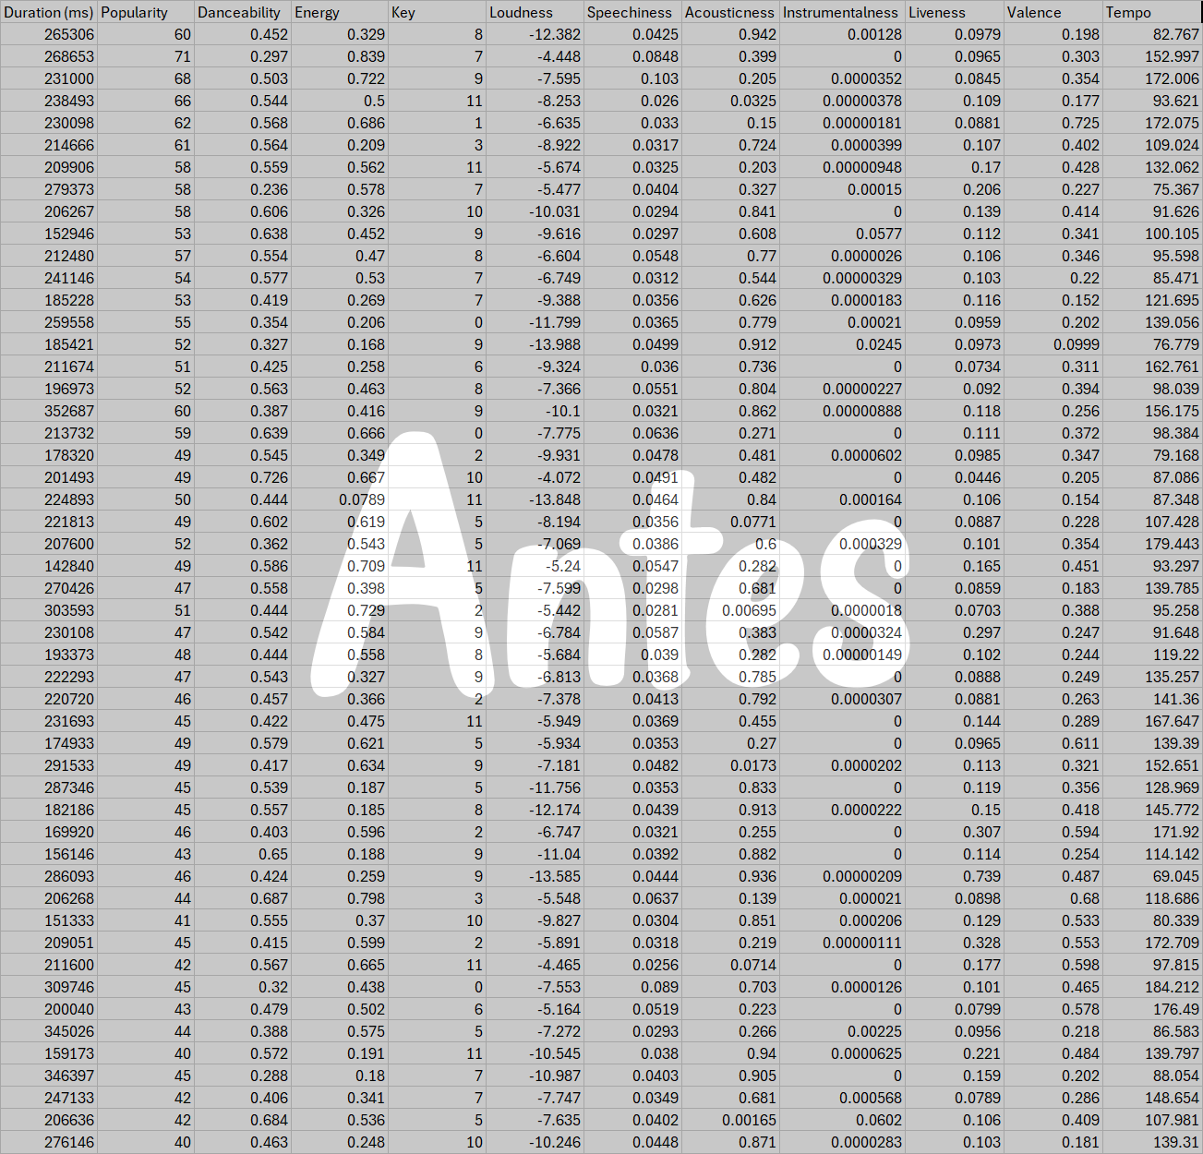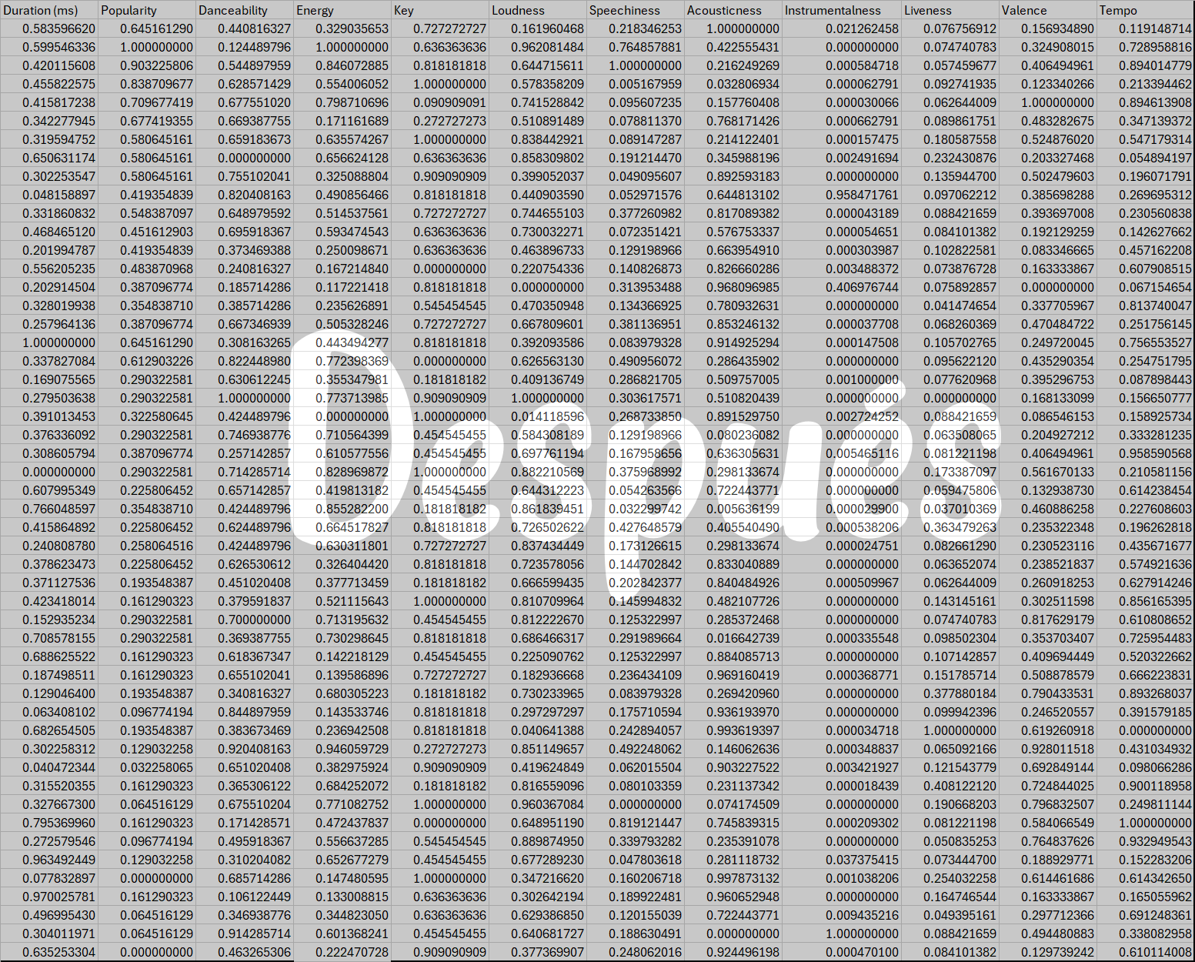

Ahora podemos expresar en términos equitativos los máximos y mínimos de cada columna. Y creamos dos nuevas filas: Elegimos poner en verdes los correspondientes al cluster C0 y en rojo las correspondientes al cluster C1.
En cada fila, pondremos por columna los valores mínimos y máximos respectivos de cada columna de la tabla original sobre la que está cada columna de nuestra nueva lista.
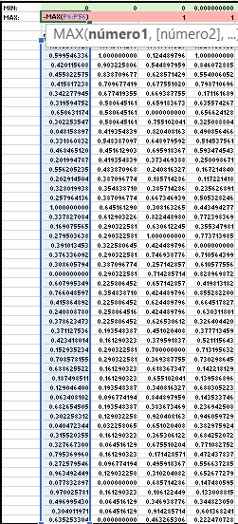
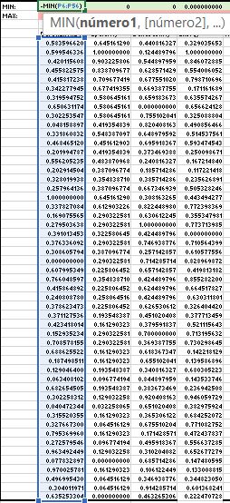
Alineando en esas filas, la columna a la que corresponde la selección del rango de Minimo o Máximo.
La formula de Excel es “MIN()” y “MAX()” donde en medio se escribe el rango, en este caso, la columna a la que le estamos sacando el mínimo o el máximo.

Después, lo que sigue es calcular la distancia de todos los puntos hacia el centro correspondiente, que en este caso es el Minimo y luego el punto Maximo
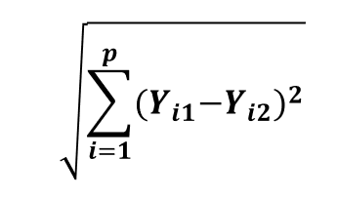
=RAIZ(
($P$2 - P6)^2 +
($Q$2 -Q6)^2 +
($R$2 - R6)^2 +
($S$2 - S6)^2 +
($T$2 - T6)^2 +
($U$2 - U6)^2 +
($V$2 - V6)^2 +
($W$2 - W6)^2 +
($X$2 - X6)^2 +
($Y$2 - Y6)^2 +
($Z$2 - Z6)^2 +
($AA$2 - AA6)^2)

Para el caso del cálculo de la distancia de los objetos de la primera fila a su centro (Minimo), esta fue la formula utilizada para el cálculo. Y se repitió cambiando las respectivas filas en cada fila hasta tener la nueva tabla de la derecha.
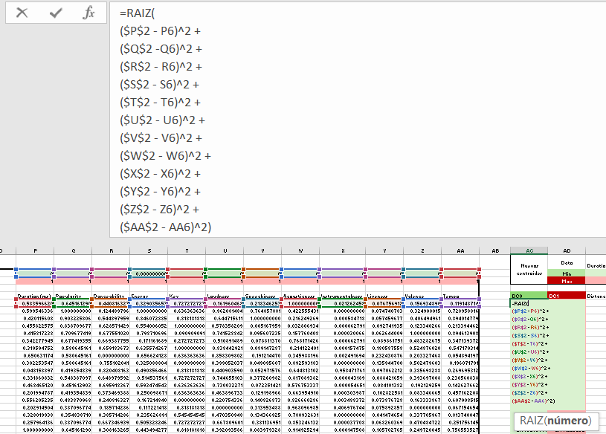
Y obtenemos para cada fila, una nueva fila en una tabla nueva de 2 columnas: La distancia de Minino para esa fila, la distancia de máximo para esa fila. Que es la escrita a continuación:

DC0 | DC1 | Distancia a grupo más cercano | C0 | C1
1.645418546 | 2.397252086 | 1.645418546 | 1 | 0
2.260886111 | 1.958213892 | 1.958213892 | 0 | 1
2.259361211 | 1.897547601 | 1.897547601 | 0 | 1
1.737292491 | 2.443812722 | 1.737292491 | 1 | 0
2.042052171 | 2.209134944 | 2.042052171 | 1 | 0
1.532076948 | 2.350248922 | 1.532076948 | 1 | 0
1.908418579 | 2.112590783 | 1.908418579 | 1 | 0
1.608706290 | 2.400436277 | 1.608706290 | 1 | 0
1.788463159 | 2.259151545 | 1.788463159 | 1 | 0
1.877280664 | 2.151982956 | 1.877280664 | 1 | 0
1.790573988 | 2.088210542 | 1.790573988 | 1 | 0
1.612464719 | 2.304836950 | 1.612464719 | 1 | 0
1.312590181 | 2.481724852 | 1.312590181 | 1 | 0
1.335320655 | 2.610204696 | 1.335320655 | 1 | 0
1.456141635 | 2.652157877 | 1.456141635 | 1 | 0
1.537010860 | 2.346476358 | 1.537010860 | 1 | 0
1.747765462 | 2.139907290 | 1.747765462 | 1 | 0
2.005265814 | 2.141225252 | 2.005265814 | 1 | 0
1.655893587 | 2.295994232 | 1.655893587 | 1 | 0
1.161636362 | 2.561246315 | 1.161636362 | 1 | 0
1.998353936 | 2.282479453 | 1.998353936 | 1 | 0
1.531325350 | 2.654578978 | 1.531325350 | 1 | 0
1.420210550 | 2.463465831 | 1.420210550 | 1 | 0
1.703334040 | 2.226615218 | 1.703334040 | 1 | 0
1.918357380 | 2.238087456 | 1.918357380 | 1 | 0
1.604320742 | 2.321183611 | 1.604320742 | 1 | 0
1.633074374 | 2.500271164 | 1.633074374 | 1 | 0
1.681098069 | 2.148902161 | 1.681098069 | 1 | 0
1.516882630 | 2.371473493 | 1.516882630 | 1 | 0
1.729967227 | 2.254963057 | 1.729967227 | 1 | 0
1.487459330 | 2.395465067 | 1.487459330 | 1 | 0
1.837651991 | 2.219203429 | 1.837651991 | 1 | 0
1.765495908 | 2.245614503 | 1.765495908 | 1 | 0
1.773179318 | 2.227877478 | 1.773179318 | 1 | 0
1.551605452 | 2.394591207 | 1.551605452 | 1 | 0
1.671295466 | 2.370685841 | 1.671295466 | 1 | 0
1.686573740 | 2.345853774 | 1.686573740 | 1 | 0
1.623907629 | 2.531599564 | 1.623907629 | 1 | 0
1.951322516 | 2.320507968 | 1.951322516 | 1 | 0
1.990954937 | 2.234957377 | 1.990954937 | 1 | 0
1.702884444 | 2.503334198 | 1.702884444 | 1 | 0
1.728890227 | 2.291480008 | 1.728890227 | 1 | 0
1.955484504 | 2.366993870 | 1.955484504 | 1 | 0
1.976693639 | 2.224285584 | 1.976693639 | 1 | 0
1.832393826 | 2.235078477 | 1.832393826 | 1 | 0
1.509802008 | 2.518553099 | 1.509802008 | 1 | 0
1.859973777 | 2.378887209 | 1.859973777 | 1 | 0
1.591369335 | 2.574126330 | 1.591369335 | 1 | 0
1.548183068 | 2.361788145 | 1.548183068 | 1 | 0
1.820286698 | 2.266140598 | 1.820286698 | 1 | 0
1.717230817 | 2.395832940 | 1.717230817 | 1 | 0
 |  | 86.92969653 | 49 | 2

Esas 3 columnas auxiliares se obtienen sacando el dato mínimo entre los dos de la izquierda y luego con un filtro condicional eligiendo si pertenecen al Cluster C0 o al C1, respectivamente con:
=MIN(AC6:AD6) Para elegir en la fila A, la menor distancia
=SI(AE6=AC6,1,0) Para elegir en la fila A, si es 1 o 0 en el cluster C0
=SI(AE6=AD6,1,0) Para elegir en la fila A, si es 1 o 0 en el cluster C1

Sólo para colorear los resultados y tener un resultado más fácil de interpretar, pusimos también reglas de formato en Excel.
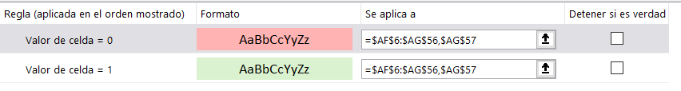
Lo que sigue ahora es crear el promedio de todos los datos de cada columna que correspondan al Cluster C0 o C1 respectivamente. Para considerar únicamente los del Cluster correspondiente ignoraremos todos los que contienen “0”. Y para ignorar esos, vamos a multiplicarlos por su contenido (Es decir, multiplicarlos por 0), podemos multiplicar la columna entera por la columna de “1”s y “0”s confiando en que la multiplicación por 0, eliminará los datos con los que no trabajaremos, pero la multiplicación por “1” no afectará los datos.
Para que no afecten el promedio en la suma. A sí mismo, a la hora de dividir, sólo vamos a contar los que fueron “1”, eso se puede hacer con una cuenta condicional de Excel que cuente solo los datos que son “1”, pero hemos tomado la alternativa de simplemente sumar. Dado a que cada dato es “1”, sumar los “1” es igual a contar los “1”.
=SUMA(AF6:AF56)
Y haciendo lo mismo respectivamente para la fila del Clúster C1. Multiplicar cada columna de datos de la tabla original por los “1” y “0” de la columna auxiliar de pertenencia al Cluster C1 para ignorar los que no son de ahí y promediar para obtener el nuevo centro.
=(SUMAPRODUCTO(P6:P56,$AF$6:$AF$56)+AE2)/($AF$57+1)
Por ejemplo, para obtener de la primera columna y fila (Durabilidad) el promedio de todos los datos que pertenecen al Cluster C0 (Los que son 1)
=(SUMAPRODUCTO(P6:P56,$AG$6:$AG$56)+P3)/($AG$57+1)
Para obtener la primer columna y segunda fila (Durabilidad) el promedio de todos los datos que pertenecen al Cluster C1 (Los que son 1)
Y ahora que tenemos nuevos centros, podemos repetir el proceso tantas veces sea necesario hasta obtener como la suma de las distancias de los centros a cada fila, un resultado que comparado a la iteración anterior no sea significativamente distinto.
Es decir, con ese nuevo encabezado de datos asociados a los 2 centros: Min y Max (C0 y C1), calcular en cada fila la distancia euclidiana de todos los datos en esas columnas al centro, verde para el centro de C0 y rojo para el centro de C1.
Y una vez teniendo esas nuevas columnas con las distancias euclidianas, nuevamente, calcular para cada fila, entre esas dos columnas cuál de ellas tiene la menor distancia. Y elegir con una función MIN() la que tenga la menor distancia y luego comprar esa distancia con ambas para escribir a cuál de ellas corresponde dicha distancia. Para así asegurar seleccionar en cada fila, en una nueva columna, a qué Cluster pertenece cada fila de datos, tomando como nuevo centro, el calculado previamente.
Y volver a obtener también un promedio de todos los datos ubicados en cada Cluster para obtener nuevamente un centro de Cluster distinto al anterior. En donde se espera que sea distinto porque en teoría se consideran distintos datos asociados a cada Cluster ahora que se aproximaron más las distancias a un “Centro ideal”.
En el momento en que esa cantidad de datos asociados al Cluster C0 o C1, ya no cambia, entonces se sabe que la distancia del siguiente centroide calculado tampoco cambiará, porque será un promedio de los mismos datos. En nuestro caso, esto ocurrió tras tres iteraciones:

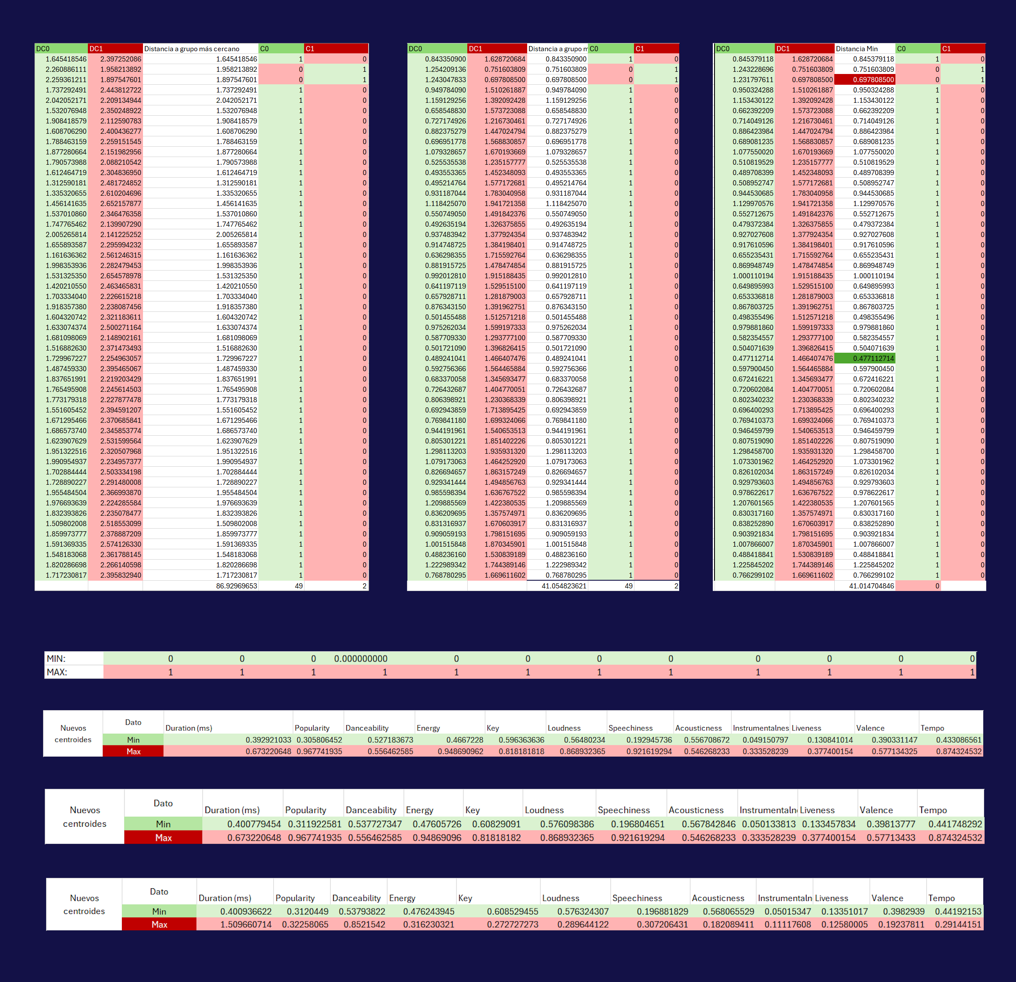

Finalmente, en cuanto se detengan las iteraciones, es momento de comenzar con medoides, en donde tomaremos como datos asociados a mínimos y máximos los valores que no consideran separado el centroide de la colección de datos.
Siendo nuestra tabla inicial esta:
Pero las formulas siguen siendo las mismas, solo que sin separar ni del cociente de la división en el promedio, ni de la suma de términos en el propio promedio, el dato del centro. Como se muestra a continuación.

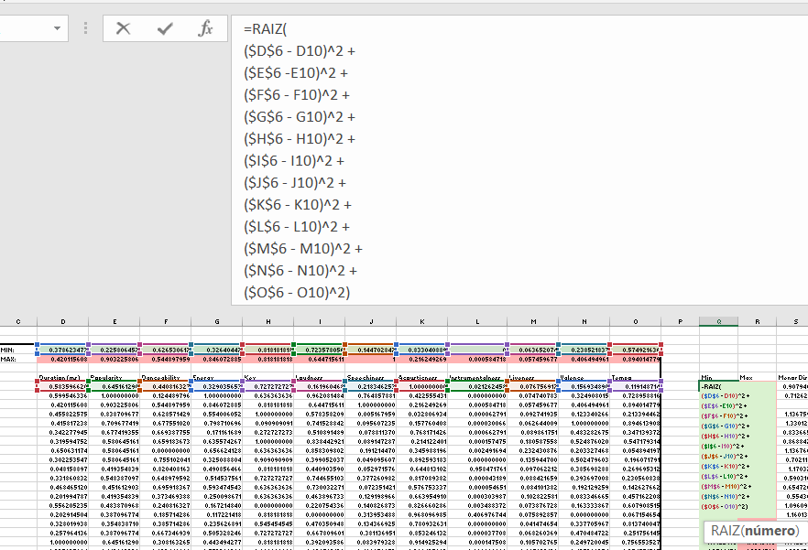
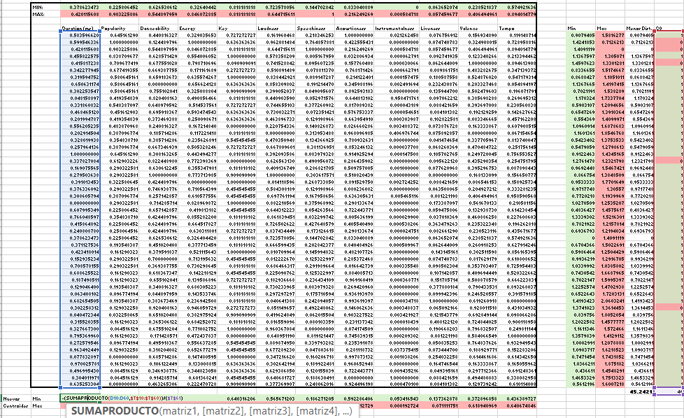

Para determinar de esta manera, los siguientes centros:
Estos datos se encontrarán en el archivo adjunto en esta misma carpeta llamado: Resultados Práctica 5 (Parte 1).xlsx
Finalmente, aquí las iteraciones se detienen en cuanto el número de elementos asociados a cada fila deja de cambiar, es decir, cuando C0 o C1, ya no ganan o pierden elementos. Pues esto nos garantiza que a la siguiente iteración, el centro ya no va a cambiar respecto a los elementos que se promedian para cada grupo. Y el resultado de elementos se volverá a repetir.
En nuestro caso, fueron 7 iteraciones.

Parte 2
Para esta parte se trabajó con el archivo spotify_latinos_50.csv, el cual fue generado a partir del dataset original spotifydataset.csv. El archivo original contenía 1000 registros y 23 variables. Después de aplicar el filtrado por géneros latinos, se obtuvo un subconjunto de 90 canciones. Posteriormente, se tomó una muestra aleatoria de 50 canciones para realizar el análisis de clustering.
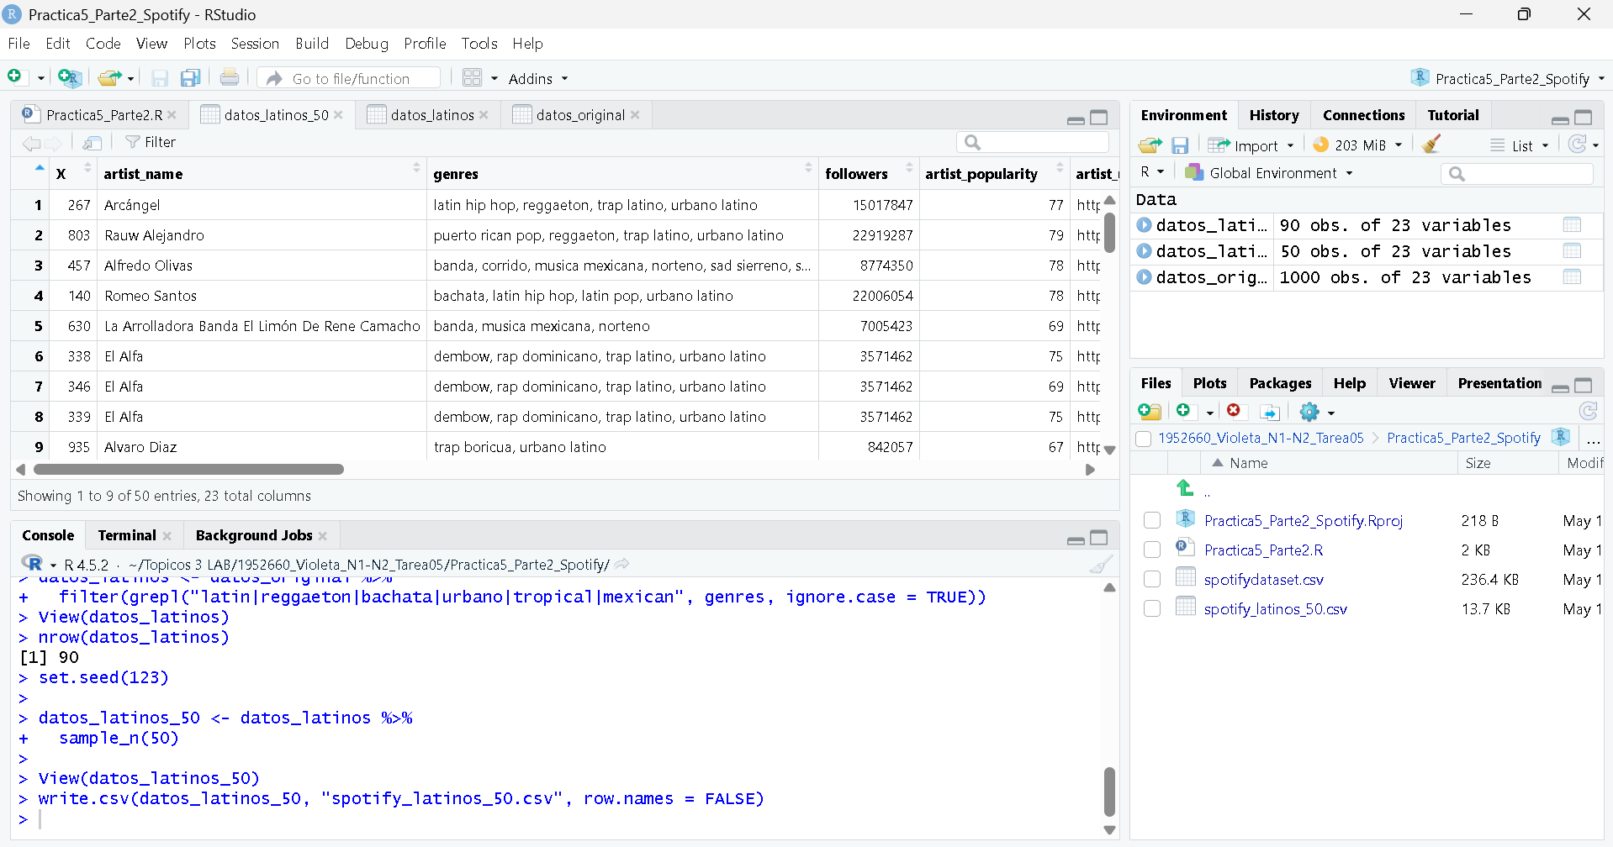
Figura 1. Carga, filtrado y generación del dataset de canciones latinas.

Selección de variables numéricas
Para aplicar los algoritmos de clustering se seleccionaron únicamente variables numéricas, ya que estos métodos trabajan calculando distancias entre registros. Las variables utilizadas fueron duration_ms, track_popularity, danceability, energy, key, loudness, speechiness, acousticness, instrumentalness, liveness, valence y tempo.
Estas variables representan características musicales de las canciones, como duración, popularidad, energía, acústica, instrumentalidad, valencia y tempo. Con ellas fue posible comparar las canciones de acuerdo con sus propiedades numéricas y formar grupos con registros similares.
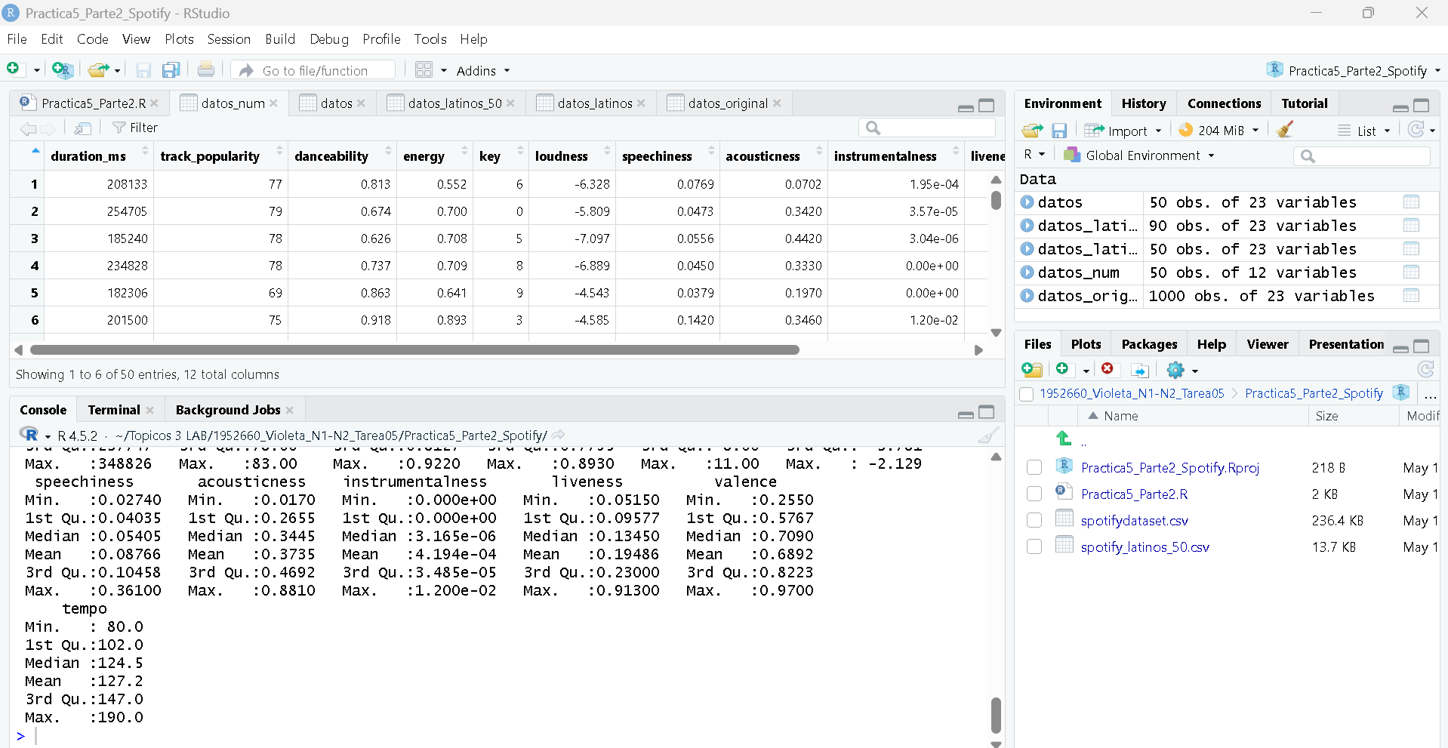
Figura 2. Selección de variables numéricas para el análisis de clustering.

Escalamiento de datos
Después de seleccionar las variables numéricas, se aplicó escalamiento a los datos mediante la función scale(). Este paso fue necesario porque las variables tienen diferentes rangos de valores. Por ejemplo, duration_ms maneja valores grandes porque representa la duración de la canción en milisegundos, mientras que variables como danceability, energy y valence manejan valores más pequeños.
El escalamiento permitió que todas las variables quedaran en una escala comparable. De esta forma se evitó que una variable con valores más grandes tuviera mayor influencia en el cálculo de distancias utilizado por los algoritmos de clustering.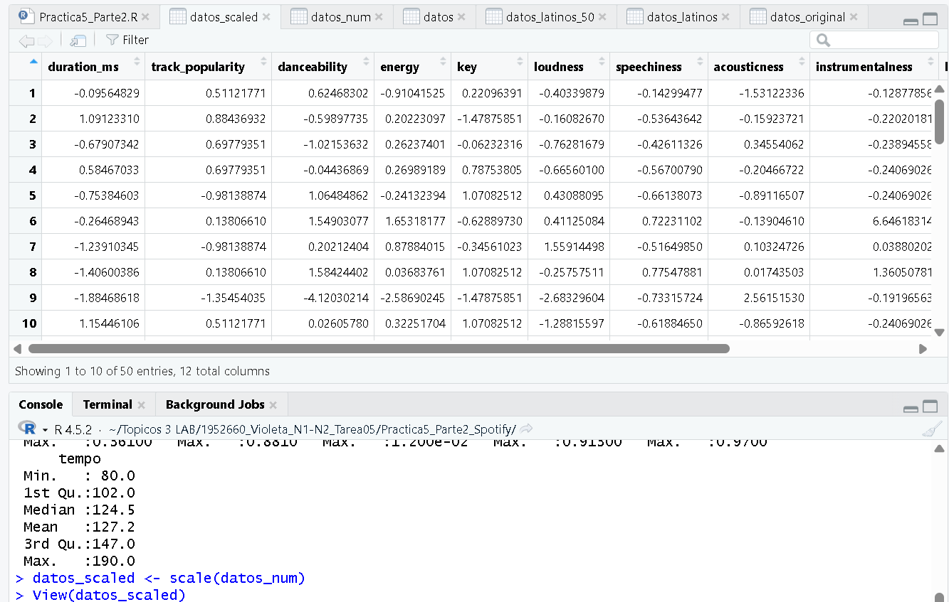
Figura 3. Escalamiento de variables numéricas mediante la función scale().

Método del codo / WSS
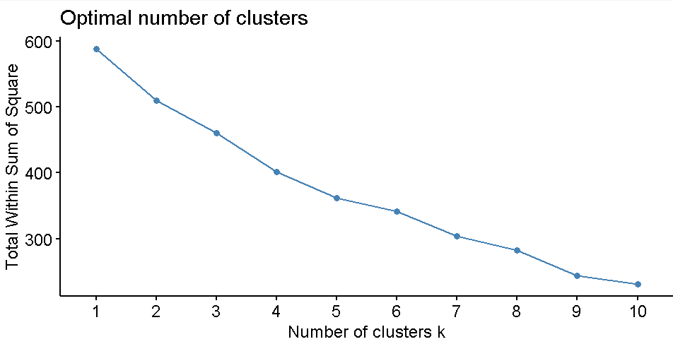
Se utilizó el método del codo para analizar cómo disminuye la suma de cuadrados dentro de los grupos conforme aumenta el número de clústeres. Este método ayuda a identificar el punto donde agregar más grupos ya no mejora de forma significativa el error del agrupamiento.
En la gráfica del método del codo se observa que la suma de cuadrados disminuye conforme aumenta el número de clústeres. Sin embargo, a partir de cierto punto la reducción deja de ser tan pronunciada, lo cual sirve como referencia para seleccionar una cantidad adecuada de grupos.
Figura 4. Método del codo / WSS para analizar el número de clústeres.

Método Silhouette
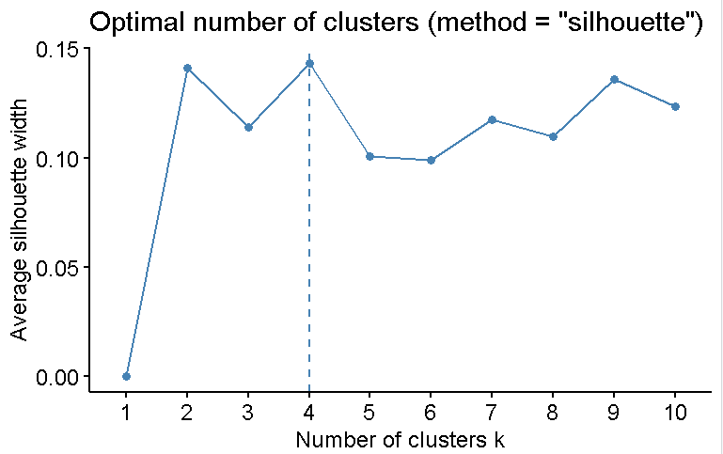
También se aplicó el método Silhouette, el cual permite evaluar qué tan bien agrupado se encuentra cada registro dentro de su clúster. Un valor más alto indica que los elementos están mejor separados y que los registros dentro de cada grupo son más similares entre sí.
Con este método se comparó la calidad del agrupamiento para distintos valores de k. Esto ayudó a identificar qué cantidad de clústeres podía generar grupos más compactos y mejor definidos.
Figura 5. Método Silhouette para evaluar la calidad del agrupamiento.

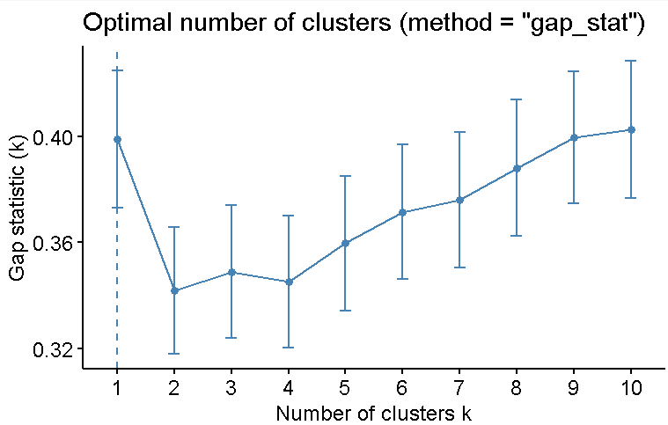
Gap Statistic
El tercer método utilizado fue Gap Statistic. Este método compara la estructura de los datos reales contra una distribución aleatoria, con el objetivo de identificar si los grupos encontrados tienen una separación significativa.
Este resultado permitió reforzar la selección del número de clústeres, ya que no se tomó una sola gráfica como criterio absoluto, sino que se compararon varios métodos.
Figura 6. Gap Statistic para analizar la cantidad de clústeres.
En la gráfica de Gap Statistic se observa que el método marca como referencia inicial un valor cercano a k = 1. Sin embargo, utilizar un solo clúster no permite realizar una clasificación útil, ya que todas las canciones quedarían dentro del mismo grupo. Por esta razón, este método se tomó solo como apoyo y se comparó con los resultados del método del codo y del método Silhouette.

Selección del número de clústeres
Después de comparar los métodos WSS, Silhouette y Gap Statistic, se decidió trabajar con 3 clústeres. Aunque los métodos no dieron exactamente el mismo resultado, se eligió esta cantidad porque permite dividir las canciones en tres grupos principales y facilita la interpretación de los resultados.
El método del codo mostró una disminución progresiva del error conforme aumentaba el número de clústeres, aunque no presentó un punto de inflexión completamente claro. El método Silhouette presentó valores altos en una cantidad baja de grupos, mientras que Gap Statistic no ofreció una separación clara para más de un clúster. Por esta razón, siguiendo la lógica vista en clase, se decidió trabajar con 3 clústeres.

Resultado con K-means
Primero se aplicó el algoritmo K-means con 3 clústeres. Este método agrupa los datos utilizando centroides, los cuales representan el punto promedio de cada grupo.
En la gráfica se observa la separación de las canciones en tres grupos. Aunque la visualización se muestra en dos dimensiones principales, el análisis se realizó utilizando todas las variables numéricas seleccionadas. Con K-means, las canciones fueron clasificadas de acuerdo con la similitud de sus características musicales.

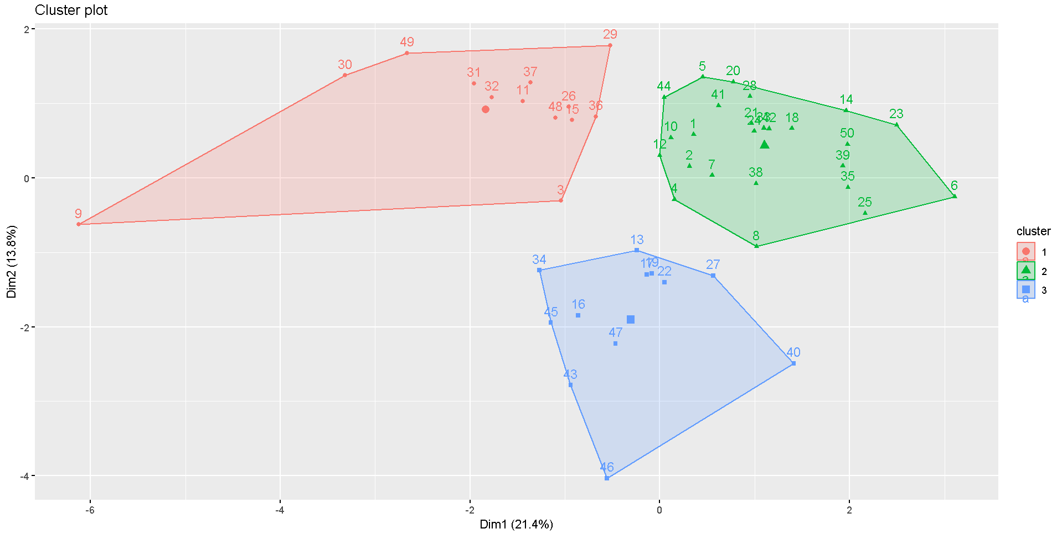
En la gráfica de K-means se observan tres grupos diferenciados. El clúster 1 aparece separado hacia la parte izquierda, el clúster 2 se concentra principalmente hacia la parte derecha y el clúster 3 se ubica en la parte inferior. Esto indica que el algoritmo encontró diferencias entre las canciones de acuerdo con las variables musicales utilizadas.
Figura 7. Resultado del agrupamiento utilizando K-means con 3 clústeres.

Resultado con PAM
Después se aplicó el algoritmo PAM con 3 clústeres. A diferencia de K-means, este método utiliza medoides, es decir, registros reales del dataset como representantes de cada grupo.
En la gráfica se observa una nueva distribución de las canciones en tres grupos. PAM permite comparar el agrupamiento obtenido utilizando puntos reales como centros, lo cual puede ser más resistente ante posibles valores atípicos.
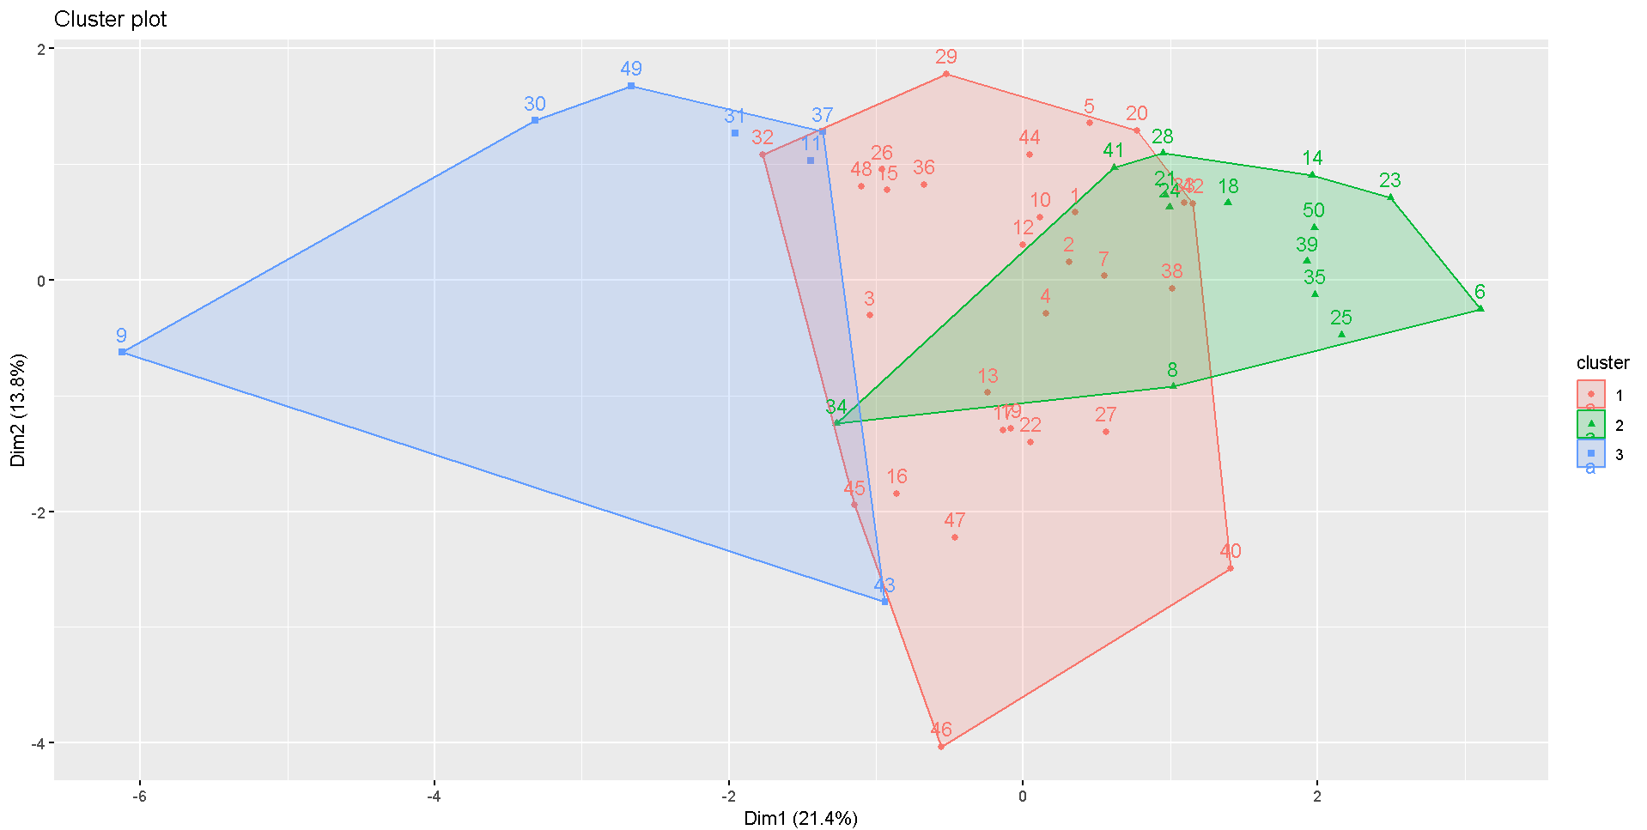
Figura 8. Resultado del agrupamiento utilizando PAM con 3 clústeres.

En la gráfica de PAM se observa que las canciones fueron agrupadas en tres clústeres. La distribución de los grupos presenta algunas diferencias respecto a K-means, lo cual indica que el método PAM organiza los datos de una forma distinta al utilizar medoides. Aun así, el resultado sigue mostrando una separación de canciones con características musicales similares.

Resultado con CLARA
Finalmente, se aplicó el algoritmo CLARA con 3 clústeres. CLARA es una variante de PAM diseñada para trabajar con conjuntos de datos más grandes mediante muestreo.
Aunque en esta práctica se trabajó con una muestra reducida de 50 canciones, se aplicó CLARA para seguir el procedimiento visto en clase y comparar sus resultados con K-means y PAM.
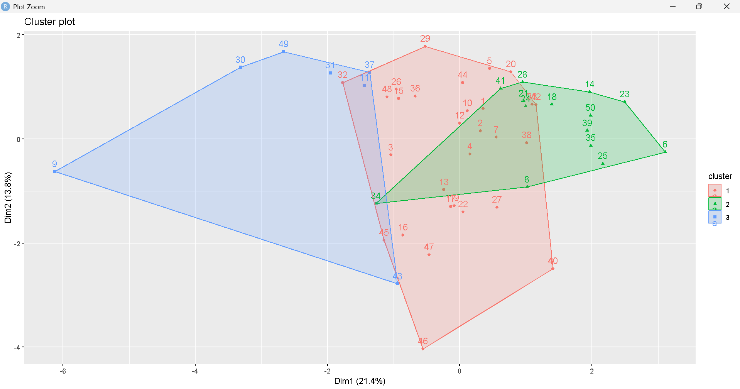
Figura 9. Resultado del agrupamiento utilizando CLARA con 3 clústeres.

En la gráfica de CLARA se observa que las canciones fueron agrupadas en tres clústeres. La distribución obtenida es similar a la observada con los otros métodos, lo cual indica que existe cierta consistencia en la clasificación de las canciones según sus características musicales. Aunque CLARA está diseñado para conjuntos de datos grandes, en esta práctica se utilizó con fines comparativos respecto a K-means y PAM.

Archivo final con clústeres
Después de aplicar los tres algoritmos, se agregaron al dataset tres nuevas columnas: cluster_kmeans, cluster_pam y cluster_clara.
Estas columnas indican a qué grupo pertenece cada canción según cada algoritmo. Finalmente, el archivo clasificado fue guardado como spotify_latinos_clustering.csv.
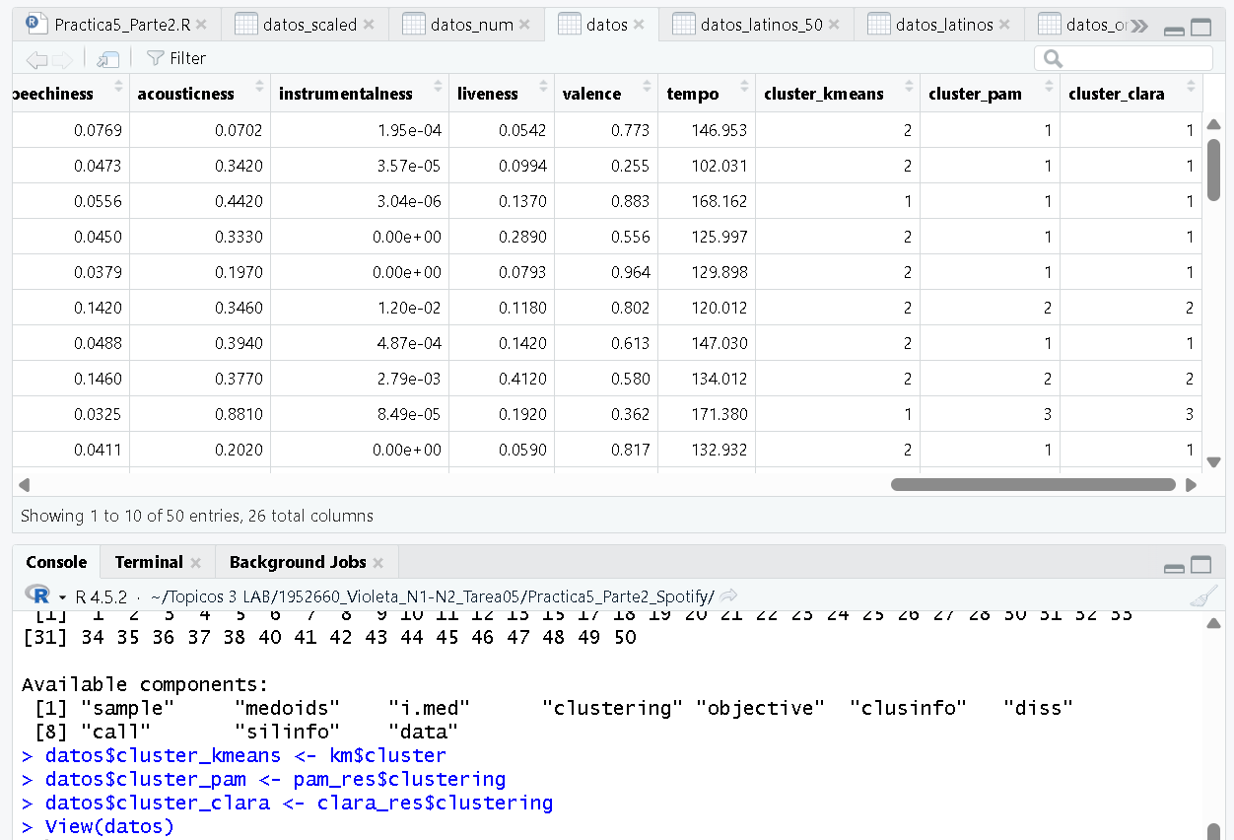
Figura 10. Conjunto de datos final con las columnas de clúster generadas por K-means, PAM y CLARA.

Conclusión:
A lo largo de esta práctica pudimos comprender de manera mucho más profunda el funcionamiento de los algoritmos de agrupamiento, particularmente K-Means y la transición hacia K-Medoides. Consideramos que fue una de las prácticas más extensas y laboriosas del semestre, ya que requirió varios días de trabajo y una interacción constante con cada dato, fórmula y referencia dentro de la hoja de cálculo. Sin embargo, precisamente debido a ese nivel de detalle, también fue una de las prácticas que más aportó a nuestra comprensión teórica del tema.
Aunque estos algoritmos ya habían sido vistos anteriormente en materias relacionadas (Sistemas adaptativos), en ocasiones previas normalmente se trabajaban mediante implementaciones ya automatizadas en lenguajes como Python, donde gran parte del procesamiento ocurre internamente. En esta práctica, en cambio, tuvimos que construir manualmente cada paso del procedimiento: normalización de datos, cálculo de distancias euclidianas, asignación de clústeres, recálculo de centroides e identificación de medoides. Esto permitió comprender de manera más cercana cómo funciona realmente el algoritmo y cómo cada operación afecta la formación de los grupos.
También resultó importante observar la necesidad de normalizar los datos antes de aplicar medidas de distancia, ya que las diferencias de escala entre columnas pueden alterar significativamente los resultados. Del mismo modo, el proceso iterativo de recalcular centroides ayudó a entender cómo los clústeres tienden gradualmente hacia configuraciones más estables.
Aun así, quedaron algunos aspectos que consideramos interesantes para profundizar posteriormente, especialmente la implementación formal de K-Medoides en relación con los centroides y el criterio utilizado para incluir el centroide anterior como parte del cálculo en ciertas iteraciones. Aunque funcionalmente pudimos seguir el procedimiento, consideramos que esos puntos podrían explorarse con mayor profundidad teórica… Quizá debió ocurrir en la clase teórica, no aquí en el laboratorio.
Finalmente, la segunda parte de, la práctica realizada en R también resultó útil, ya que permitió visualizar gráficamente los agrupamientos obtenidos. Aunque el trabajo en R automatizaba gran parte del proceso, las representaciones visuales facilitaron la interpretación de los resultados y ayudaron a contrastar el comportamiento de los grupos obtenidos manualmente en Excel.

Referencias:
- Aggarwal, C. C. (2015). Data mining: The textbook. Springer.
- Bramer, M. (2020). Principles of data mining (4th ed.). Springer.
- Rehman, N. (2024). Spotify songs and artists dataset | Audio features [Data set]. Kaggle. https://www.kaggle.com/datasets/glowstudygram/spotify-songs-and-artists-dataset

